**Постановка проблемы:**

При установке второго БП к WhatsMiner M50S столкнулся с высоким уровнем шума от дополнительного БП. ввиду отсутствия мозгов в второго БП встроенный вентилятор всегда работает на максимальных оборотах.

**Изыскания на тему:**

Купил у Рамиля(https://t.me/RAloha) фланец на два БП. Он подразумевает установку снятого с асика 140мм вентилятора

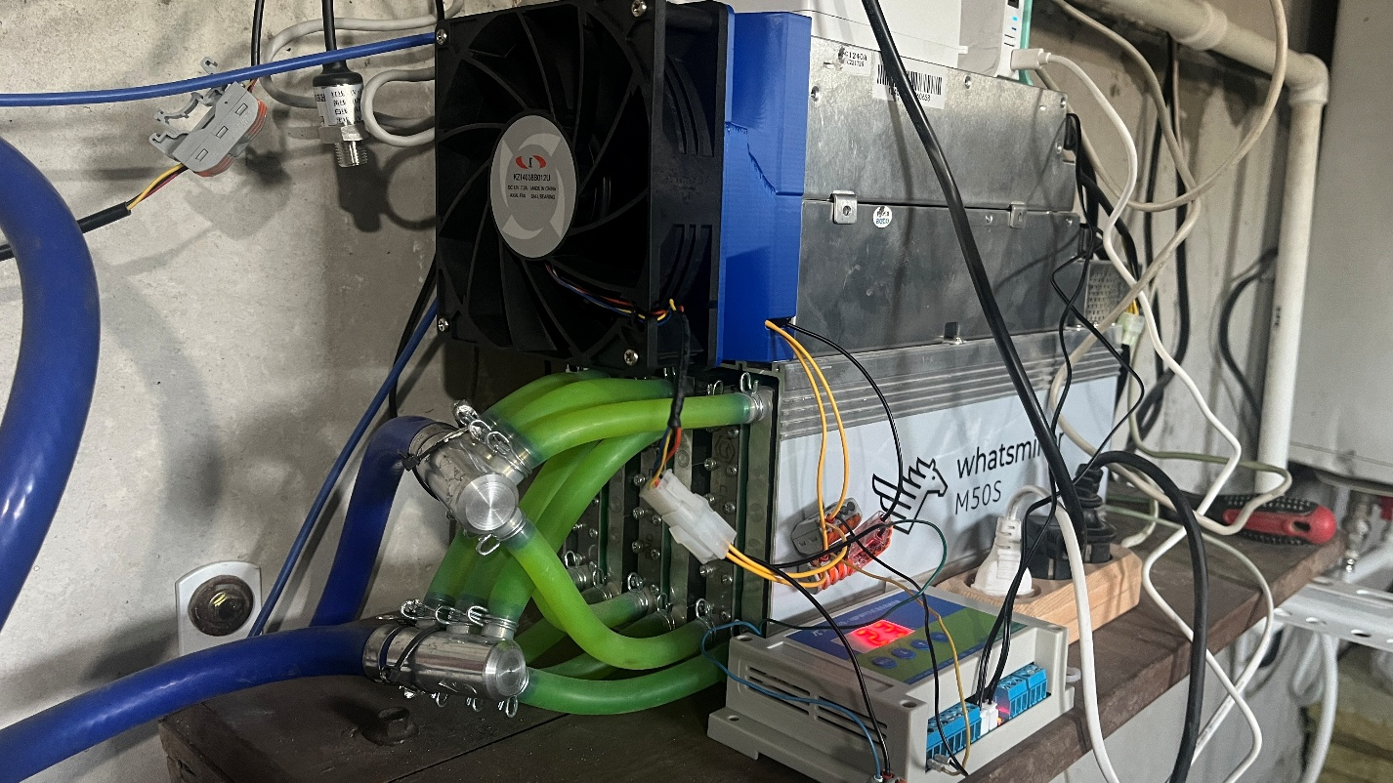

В связи с тем, что у меня WhatsMiner переделанный на водоблоки, это решение показалось мне оптимальным. Изначально, это решение не только не уменьшит уровень шума, но даже увеличит его. Потому что 140 вентилятор будет работать на максимальных оборотах.

Значит нам нужно управлять оборотами. Рамиль предложил попробовать ручной регулятор оборотов, что мне показалось не очень интересным.

Внешние условия меняются управление должно быть автоматическим.

Управлять будем с помощью ШИМ.

Сначала я хотел для этого использовать встроенные в асик средства управления ШИМ. Но этот метод не сработал. Потому что в сам асик заложен алгоритм, который не только устанавливаем определенный процент скорости вентилятора, но и по обратной связи получает значение оборотов. И если показатели не совпадают, то устройство перестает работать. Мне видится это ненормальным, но видимо производитель таким образом пытается себя защитить от использования неоригинальных запчастей.

В развитие мысли было желание подключить одновременно обманку и вентилятор. А оборотами управлять с помощью ШИМ сигнала первого БП. Однако наблюдения показали, что обороты первого БП никогда не падают ниже 75%. А значит этот метод регулирования тоже не подходит (75%- довольно много)

**Поиск регулятора оборотов**

Как обычно в таких ситуациях помогает Али.

Я приобрёл три устройства:

1. <https://sl.aliexpress.ru/p?key=CSVb34c>

300 рублей

1. <https://sl.aliexpress.ru/p?key=rSVb3s0>

700 рублей

1. <https://sl.aliexpress.ru/p?key=cSVb3V2> (<http://www.jzcet.com/product/wenkong/20220608/129.html> )

2100 рублей.

Тесты показали, что все три устройства справляются с задачей регулирования оборотов. Однако первым двум нельзя цеплять вентилятор напрямую потому, что потребляемый ток 7А явно больше, чем могут выдержать эти устройства. Третье устройство - заявлено, что может. Но не понятно на один канал или на несколько каналов. Этот вопрос останется за рамками статьи.

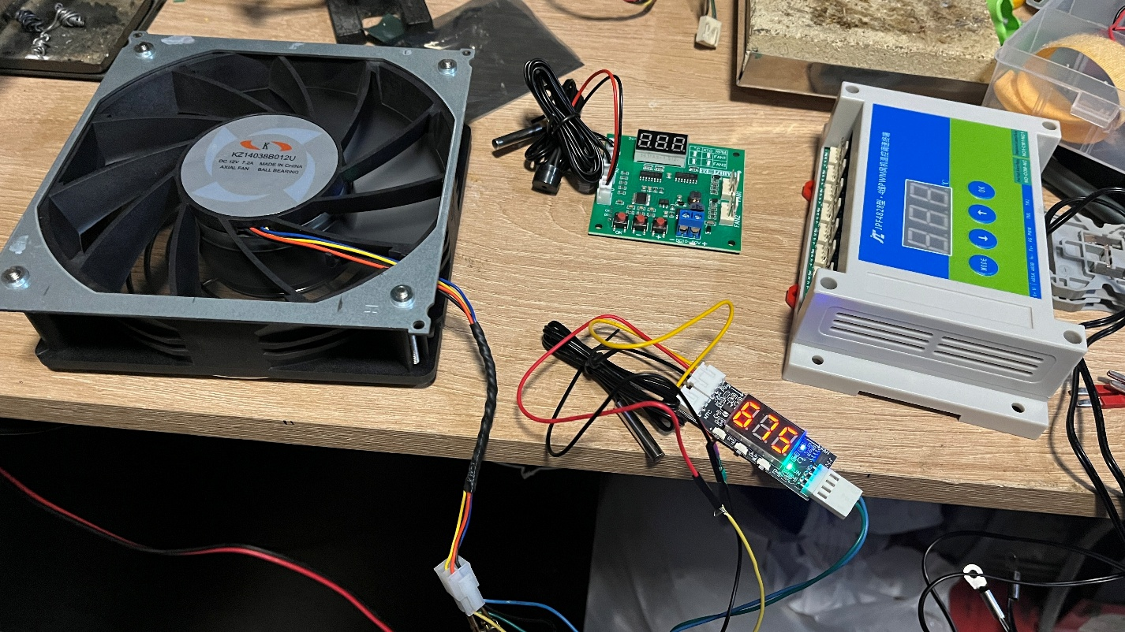

Третье устройство (далее -регулятор) имеет на борту два термометра и реагирует на максимальную температуру (из двух) этот вариант более подходит для измерения температуры на двух БП.

На регуляторе настраивается температура, при которой устанавливаются минимальный обороты. Температура, при которой устанавливаются максимальные обороты. И возможность выключать вентилятор совсем если температура ниже минимальной температуры. К сожалению, минимальный обороты изменить нельзя. (такая настройка есть на обоих более дешевых устройствах)

**Отключение родных вентиляторов.**

Следующая проблема - если отключить родной вентилятор на БП2, то устройство не запустится- необходимо приобрести обманку.

Приблизительно такая же проблема на БП1. Там надо либо купить обманку, либо включить в прошивке WMOC галочку: Close Power Fan Switch. Я купил обманку, но воспользовался методом включения Close Power Fan Switch.

Покупка обманки на БП – не тривиальная задача. Оказалось, что сообщить модель БП не гарантирует покупку нужной обманки. Вскрываем БП (на этом этапе лишаемся гарантии) и находим нужную фишку. Отключаем -фотаем. (Желательно со всех ракурсов. И с штангенциркулем)

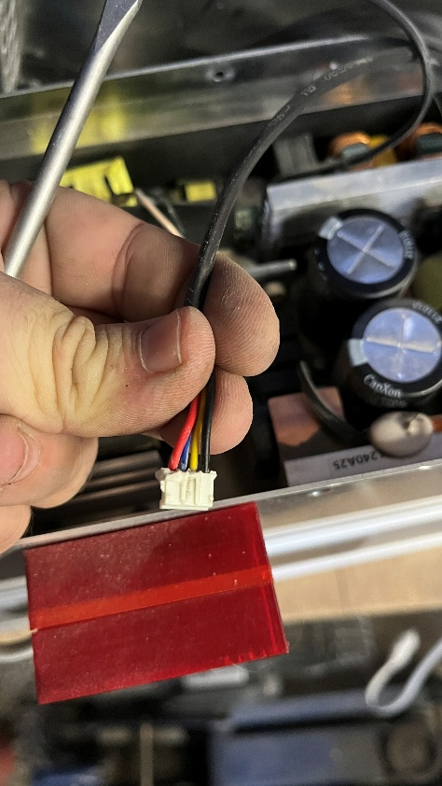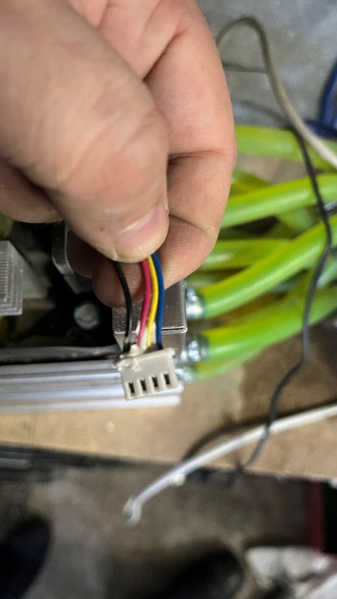

На просторах авито находим нужные обманки. Я брал тут: <https://www.avito.ru/moskva/tovary_dlya_kompyutera/obmanki_ventilyatorov_dlya_blokov_pitaniya_whatsminer_3923386886>

Прислал ему фотки - и мне сообщили какие обманки мне нужны.

**Собираем всё вместе**

Теперь на стало время всё это подключить. Идея заключается в следующем- питание мы берем из родного разъема (красный и черный провода). сигнал ШИМ мы берем с устройства управления(синий). По желтому проводу возвращается сингал об оборотах на асик. Решил этот сигнал вернуть и на устройство управления, и на колодку асика, чтобы мониторить удаленно обороты этого вентилятора.

Резать родную провод вентилятора не хотелось. Поэтому я приобрел 4pin удлинитель для компьютерного БП (eps-12V)

<https://www.ozon.ru/product/udlinitelnyy-kabel-pitaniya-dlya-materinskih-plat-eps-cpu-atx-4-pin-male-eps-cpu-atx-4-pin-female-1085006755/>

4 pin колодку для подключения к регулятору оборотов можно так же купить на ОЗОН. (Удлинитель кабеля для вентилятора 4-pin PWM) <https://www.ozon.ru/product/udlinitel-kabelya-dlya-ventilyatora-4-pin-pwm-27sm-747522314/>

Для себя я просто срезал колодку со старого вентилятора от процессора.

Регулятор питается так же от колодки вентилятора на БП1.

Схема подключения следующая:

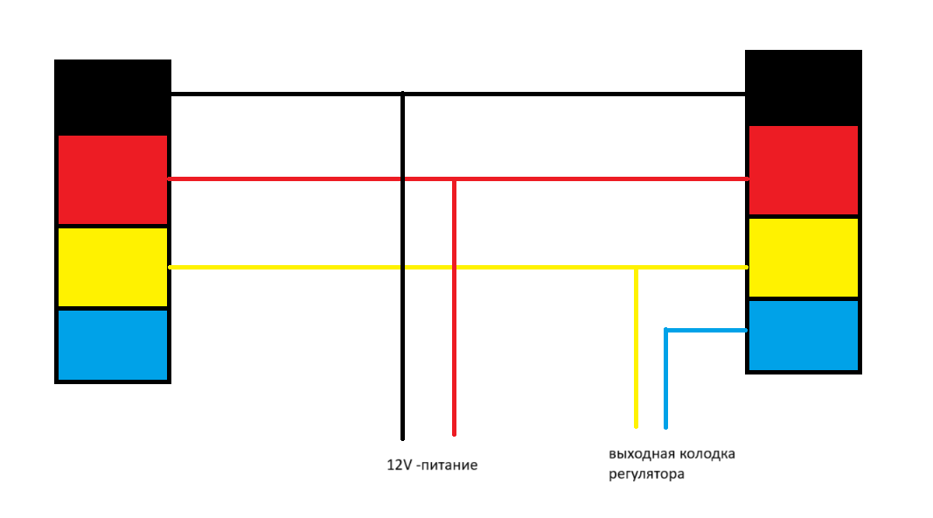

Далее надо вскрыть БП и найти на нём наиболее удобное место для расположения датчика температуры. Это будет один из радиаторов. Не обязательно искать самый горячий из них. Просто если выбрать не самый горячий, то регулятор надо настроить на более низкие температуры. Какие именно температуры выставить на регуляторе -зависит от Вашего настроения. по моим наблюдениям встроенный регулятор БП старается держать максимальную температуру PSU 56 градусов. Защита БП по перегреву в районе 80-90 градусов.

Идейно, можно даже не открывать БП, а расположить датчик на выходе воздуха из БП. если правильно подобрать температуры.

**Моя итоговая реализация**:

Я вскрыл БП 2. Снял с него вентилятор и становил туда обманку. Приклеил датчик температуры на радиатор.

Удлинитель eps-12V я разрезал и подключил провода по схеме выше.

БП1 я вскрывать не стал, т.е. родной вентилятор основного БП остался на месте. Далее включил в прошивке Close Power Fan Switch. Как оказалось он не выключает вентилятор основного БП. а уменьшает обороты на нём до 4000. На данных оборотах асик работает довольно тихо, что вписывается в поставленную задачу.

Во вкладке WMOC TOOLS мы видим, что обороты вентилятора основного БП (PSU fan speed )равны 4080.

А обороты нашего дополнительно вентилятора 140мм равны 4160(Out Fan Speed)

